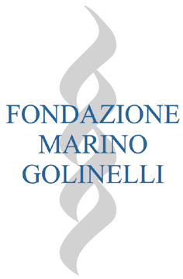 | 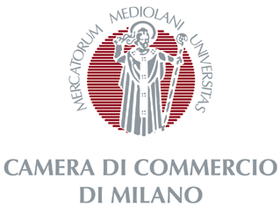 | 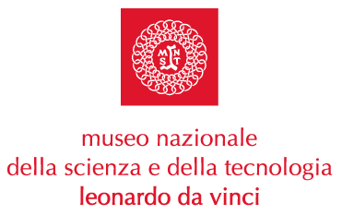

SULLE SPALLE DEI GIGANTI

Museo Nazionale della Scienza e della Tecnologia Leonardo da Vinci

via San Vittore 21 – Milano

Sala delle Colonne, 18.30

SULLE SPALLE DEI GIGANTI è un’iniziativa organizzata dal Museo Nazionale della Scienza e della Tecnologia, in collaborazione con Camera di Commercio di Milano, Fondazione Marino Golinelli e Quark, volta ad avvicinare cittadini di ogni età alle personalità del mondo scientifico e alle idee della scienza del XXI secolo.
Ogni incontro permette al pubblico di scoprire con quali motivazioni i ricercatori e gli scienziati individuano i percorsi del loro lavoro. Particolare attenzione viene posta ai risultati, di valore e prestigio internazionale, raggiunti dalla ricerca italiana, e all'ambiente culturale in cui sono nati.
Viene inoltre data voce alle considerazioni etiche, morali, industriali che derivano dallo sviluppo scientifico.
Scopo degli incontri con i protagonisti sarà quindi comprendere i significati della conoscenza scientifica e tecnologica.

Il moderatore delle conversazioni è Giovanni Caprara, responsabile della redazione scientifica del Corriere della Sera, da tempo impegnato nell’approfondimento e nella comunicazione scientifica.

Giovedì 7 ottobre 2004 L’AMBIENTE E LA NATURA: UN FUTURO ABITABILE
ore 18.30 Altero Matteoli, Ministro dell’Ambiente e della Tutela del Territorio Sebastiano Vassalli, scrittore
Introduce Massimo Sordi

Giovedì 18 novembre 2004 RAGIONE, SCIENZA, SPIRITUALITA’ E FUTURO
ore 18.30 Emanuele Severino, filosofo
Padre Coyne, Direttore della Specola Vaticana

Museo Nazionale della Scienza e della Tecnologia

“Leonardo da Vinci”
Relazioni Esterne e Comunicazione
Telefono 02 48.555.450-343
Via San Vittore 21 – 20123 Milano
stampa@museoscienza.org
www.museoscienza.org

SULLE SPALLE DEI GIGANTI

“RAGIONE, SCIENZA, SPIRITUALITA’ E FUTURO”

Emanuele Severino e Padre George Coyne

giovedì 18 novembre 2004 | 18.30

Sala della Colonne
Ingresso libero fino a esaurimento posti

Giovanni Caprara guiderà il pubblico nel confronto di opinioni ed idee che caratterizzano da tempo la vita dei due ospiti che metteranno in campo, oltre alle loro competenze, le ragioni delle loro scelte.

Cenni biografici
Emanuele Severino Nato il 26 gennaio 1929 a Brescia, si laurea a Pavia nel 1950 con Gustavo Bontadini, con una tesi su "Heidegger e la metafisica". Ottiene la libera docenza in filosofia teoretica nel 1951. Dopo un periodo di insegnamento come incaricato all'Università Cattolica di Milano, nel 1962 diventa ordinario di Filosofia morale presso la stessa Università. Dal 1970 è ordinario di Filosofia teoretica presso l'Università di Venezia dove è stato direttore del Dipartimento di filosofia e teoria delle scienze fino al 1989. E' accademico dei Lincei.
Grande filosofo italiano dal pensiero complesso e sorprendente, nella sua opera sostiene che tutto è eterno, non solo ogni uomo e ogni cosa, ma anche ogni momento di vita, ogni sentimento, ogni aspetto della realtà, e che quindi niente scompare, niente muore.
Ha offerto un'interpretazione della filosofia occidentale che sottolinea lo scacco del pensiero metafisico da Platone a Nietzsche e Heidegger. Per superare le aporie nichilistiche della tradizione metafisica evidenti anche nel discorso moderno della tecnica, ha promosso un ritorno a una filosofia dell'Essere che escluda rigorosamente il non-essere e il divenire.

Padre George Coyne Nato a Baltimora nel 1933, dal 1978 è Direttore della specola Vaticana, ruolo a cui venne chiamato da Giovanni Paolo I° e membro dell'Accademia Pontificia delle Scienze.
Laureatosi in Matematica nel 1958 alla Fordham University di New York, nel 1962 ha ottenuto il Dottorato in Astronomia alla Georgetown di Washington.
Fra il 1963 e il 1976 ha lavorato al Lunar and Planetary Laboratory dell'Universita' dell'Arizona, dove nei quattro anni successivi e' stato ricercatore e professore al Dipartimento di Astronomia, di cui infine fra il 1979 e il 1980 e' stato direttore capo.
Fra il 1978 e Il 1979 e' stato direttore del Catalina Observatory.
I suoi studi sulla spettrofotometria della superficie lunare furono particolarmente importanti nel quadro delle esplorazioni umane del nostro satellite. Parallelamente all'attività di ricerca astronomica ha coltivato anche interessi nel campo della filosofia e della storia della scienza. Ora la Specola Vaticana, che innalza le sue cupole a Castel Gandolfo, viene soprattutto utilizzata per collaudare strumenti e far lezioni agli studenti. E’ da un osservatorio su un’alta montagna in Arizona, negli Stati Uniti, che Padre Coyne continua i suoi studi e le sue osservazioni del cielo. Là c’è aria tersa e trasparente e non si hanno problemi di inquinamento luminoso.
Sacerdote della Compagnia di Gesù' e astronomo, assolve questo duplice ruolo alla guida dell'osservatorio, voluto cent'anni fa da papa Leone XIII, nella convinzione di dover rappresentare la Chiesa nel mondo della scienza e di dover spiegare all'interno della Chiesa le ragioni della scienza.

Milano, 2 novembre 2004

Museo Nazionale della Scienza e della Tecnologia

“Leonardo da Vinci”
Relazioni Esterne e Comunicazione
Telefono 02 48.555.450-343
Via San Vittore 21 – 20123 Milano
stampa@museoscienza.org
www.museoscienza.org

